

# Контрольно - дисциплинарный комитет

**Региональной общественной организации «Московская федерация футбола»**

Дело № Д-126/2021

# Решение

|  |
| --- |
| Дата проведения заседания: «10» июня 2021 года Время начала заседания: 13 час. 20 минут  Время окончания заседания: 13 час. 10 минут  Место проведения: Российская Федерация, город Москва, ул. Радио, дом 12, строение 2 Контрольно - дисциплинарный комитет РОО МФФ (далее – **«КДК»**) в составе: |
| Состав КДК: Дорохин Евгений Владимирович, Дроздов Виталий Вячеславович, Новиков Иван Юрьевич, Шейхи Фархад Хавасович  Председатель: Дорохин Евгений Владимирович Секретарь: Иванов Александр Евгеньевич  В заседании присутствовали:  Семенов Алексей Николаевич – Старший тренер МБУ «Спортивные Сооружения» |

Контрольно - дисциплинарный комитет Региональной общественной организации

«Московская федерация футбола» (далее - КДК) рассмотрел протест «ФК Крепость» на результат матча между командами 2006 г.р. «ФК АС» - «Крепость» от 29.05.2021г., в соответствии с которым в протокол матча были внесены футболисты команды «ФК АС», не внесенные в систему электронного протоколирования, в соответствии с Регламентом соревнований.

В рамках разбирательства КДК заслушал объяснения Семенова А.Н., изучил протокол матча, регламент «Первенства города Москвы по футболу среди команд спортивных школ

«Пятая Лига» сезона 2021 года,

руководствуясь ст. 61,84,120 Дисциплинарного регламента КДК

# РЕШИЛ:

* Протест удовлетворить, результат матча 2006 г.р. «ФК АС» - «ФК Крепость» от 29.05.2021г. аннулировать;
* В соответствии со ст.84 Дисциплинарного регламента (неправомерное участие в Матче) за участие в матче игроков, не внесенных в систему электронного протоколирования - присудить поражение команде 2006 г.р. «ФК АС» со счетом 0-3 в матче «ФК АС» - «Крепость» от 29.05.2021г и наложить на МБУ «Спортивные Сооружения» штраф в размере 5 000 (пяти тысяч) рублей.

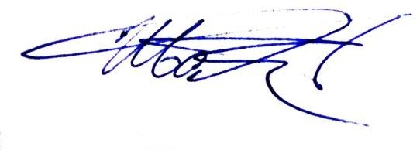Секретарь

Контрольно - дисциплинарного

Комитета А.Е. Иванов